**OUTPUT OF THE PROGRAMS**

**Q1**



**Q2**

**Adjacency list**

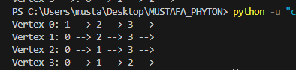

**Edge list**

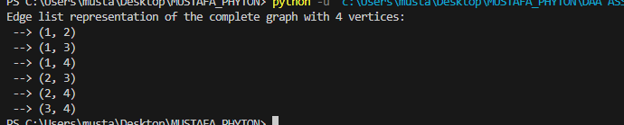

**Q3**

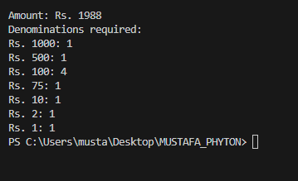

**Q4**

